Contenido

1. Autores del trabajo, planificación y entrega 2

1.1 Autores 2

1.2 Planificación 2

1.3 Entrega 2

2. Requisitos del prototipo a implementar 3

2.1 Requisitos funcionales 3

2.2 Otros requisitos 3

3. Criterios de comparación en la implementación 4

3.1 Criterio 1: Nombre del criterio 4

3.2 Criterio 2: Nombre del criterio 4

3.N Criterio N: Nombre del criterio 4

4. Proyecto de implementación de un prototipo del sistema utilizando la tecnología A 5

4.1 Documentación de diseño 5

4.2 Documentación de construcción 5

4.3 Documentación de pruebas 5

4.4 Documentación de instalación 5

4.5 Manual de usuario 5

5. Proyecto de implementación de un prototipo del sistema utilizando MantisBT 6

5.1 Documentación de diseño 6

5.2 Documentación de construcción 8

5.3 Documentación de pruebas 10

5.4 Documentación de instalación 10

5.5 Manual de usuario 13

6. Comparación de las dos implementaciones 15

6.1 Evaluación de los criterios en la implementación usando la tecnología A 15

6.2 Evaluación de los criterios en la implementación usando la tecnología B 15

7. Comparación de la implementación de las tecnologías 16

8. Conclusiones 18

# 1. Autores del trabajo, planificación y entrega

## 1.1 Autores

En este apartado se debe indicar el número de grupo y los nombres de los autores, poniendo en primer lugar al coordinador del grupo.

## 1.2 Planificación

En este apartado se debe incluir copias de pantalla de la planificación del trabajo con diagramas Gantt: o bien un enlace (URL) a la web donde esté disponible la planificación si se ha utilizado una herramienta online de diagramación Gantt (por ejemplo, [Teamweek](https://teamweek.com/free-online-gantt-chart.html), [GanttPro](https://ganttpro.com/), [tomsplanner](https://plan.tomsplanner.es/), [sinnaps](https://www.sinnaps.com/), u otra).

Hay que tener en cuenta que cada participante del grupo debe tener asignadas tareas que sumen al menos 45 horas. El peso de este trabajo en la calificación total de la asignatura es de un 30%, por tanto requiere de una dedicación de 45 horas del total de 150 horas de la asignatura.

## 1.3 Entrega

En este apartado debe incluirse un enlace (URL) a un repositorio en GitHub creado para el trabajo.

En dicho repositorio debe encontrarse, al menos los siguientes archivos en la rama máster:

* Informe del trabajo: con el nombre TG3_final.docx
* Presentación del trabajo: TG3_final.pptx
* Prototipos obtenidos implementando cada una de las tecnologías (deben incluir el código fuente y todos los archivos necesarios para la instalación y uso de cada prototipo):
  + PrototipoTecnologiaA_final.zip (o .rar)
  + PrototipoTecnologiaB_final.zip (o .rar).

Dichos archivos serán los que se tendrán en cuenta para la calificación del trabajo.

# 2. Requisitos del prototipo a implementar

El objetivo del proyecto es comparar la implementación de un mismo prototipo de sistema utilizando dos tecnologías diferentes (A y B).

Es importante cumplimentar este apartado antes de empezar a implementar el prototipo de cada tecnología, porque ambos prototipos deben cumplir los requisitos que se establezcan en este apartado. Si se van a crear dos equipos de trabajo, uno para cada prototipo, el contenido de este apartado es lo que han de compartir ambos equipos como punto de partida.

Cuanto más detallados sean los requisitos, mayor será la precisión en la comparación que se realizará al final del trabajo. Se trata de conseguir dos prototipos con igual funcionalidad, pero utilizando diferentes tecnologías.

Se puede dar libertad a los equipos de desarrollo en cuanto al diseño, pero la funcionalidad debe ser lo más parecida posible. Por ejemplo, no es necesario que los colores utilizados en las pantallas sean exactamente los mismos en ambos prototipos, a no ser que los miembros del grupo lo hayan decidido así, en cuyo caso, esos detalles de colores deben incluirse en el catálogo de requisitos, para que ambos equipos los cumplan.

## 2.1 Requisitos funcionales

Los requisitos funcionales deben ser los mismos para las dos implementaciones.

En la siguiente tabla se indicará el catálogo de requisitos funcionales del sistema.

| **REQ.** | **DESCRIPCIÓN** |
| --- | --- |
| RF01 | …. |
| RF02 | …. |
|  |  |

## 2.2 Otros requisitos

Se pueden incluir aquí otros requisitos para el prototipo que no puedan considerarse como funcionales. Por ejemplo, requisitos de datos, de seguridad, de interfaz de usuario, de rendimientos, etc.

Se puede dejar libertad

En la siguiente tabla se indicará el catálogo de requisitos no funcionales del sistema.

| **REQ.** | **DESCRIPCIÓN** |
| --- | --- |
| R01 | …. |
| R02 | …. |
|  |  |

# 3. Criterios de comparación en la implementación

En el trabajo TG2 se definieron criterios de comparación de las dos tecnologías a nivel teórico.

En este trabajo hay que definir criterios para la comparación de la implementación de las tecnologías en la construcción del prototipo de sistema de ejemplo, cuyos requisitos son los establecidos en el apartado 2.

Se trata de criterios del tipo” “horas empleadas en el desarrollo del sistema”, “velocidad de funcionamiento del sistema”, “recursos necesarios”, etc.

## 3.1 Criterio 1: Nombre del criterio

Por cada criterio hay que indicar el nombre, una breve descripción, y el tipo de valor a asignar al criterio.

Por ejemplo, si se comparan dos herramientas CASE realizar el diseño UML de un mismo sistema, un criterio podría ser:

*Nombre del criterio: Tiempo de creación del diagrama de clases del sistema.*

*Descripción: Horas invertidas en la creación del diagrama de clases utilizando el editor de la herramienta.*

*Tipo de valor: Numérico (horas).*

## 3.2 Criterio 2: Nombre del criterio

## 3.N Criterio N: Nombre del criterio

# 4. Proyecto de implementación de un prototipo del sistema utilizando la tecnología A

Se trata de incluir en este apartado la documentación del desarrollo del proyecto de implementación, utilizando la tecnología A, del sistema cuyos requisitos funcionales se enumeraron en el apartado 2.

## 4.1 Documentación de diseño

Hay que incluir la descripción del diseño del prototipo, incluyendo diagramas, y el diseño de la interfaz de usuario.

## 4.2 Documentación de construcción

Hay que incluir una descripción de la construcción del prototipo, incluyendo algún extracto de código fuente. No es necesario todo el código. Sólo algún extracto para ver cómo se ha comentado.

## 4.3 Documentación de pruebas

Casos de prueba establecidos y resultados de las pruebas y acciones de corrección. No es creíble que no hayan aparecido errores en los caso de prueba.

## 4.4 Documentación de instalación

Descripción suficiente para que una persona que no ha participado en el proyecto pueda instalar el prototipo.

## 4.5 Manual de usuario

Descripción suficiente para que una persona que no ha participado en el proyecto pueda utilizar toda la funcionalidad que ofrece el prototipo. Que debe coincidir con los requisitos funcionales incluidos en el apartado 2.

# 5. Proyecto de implementación de un prototipo del sistema utilizando MantisBT

Se trata de incluir en este apartado la documentación del desarrollo del proyecto de implementación, utilizando la tecnología Mantis Bug Tracker, del sistema cuyos requisitos funcionales se enumeraron en el apartado 2.

## 5.1 Documentación de diseño

Al iniciar sesión en MantisBT nos dirige automáticamente a una pantalla donde en el margen izquierdo se puede ver las diferentes funciones que se pueden realizar en MantisBT, las cuales son las siguientes:

1. **Mi vista:** muestra un resumen de las incidencias. Nos permite ver las incidencias que tenemos asignadas, las no asignadas a ningún usuario, las que hemos reportado y/o monitorizado, las resultas y las modificadas en un periodo de 30 días.

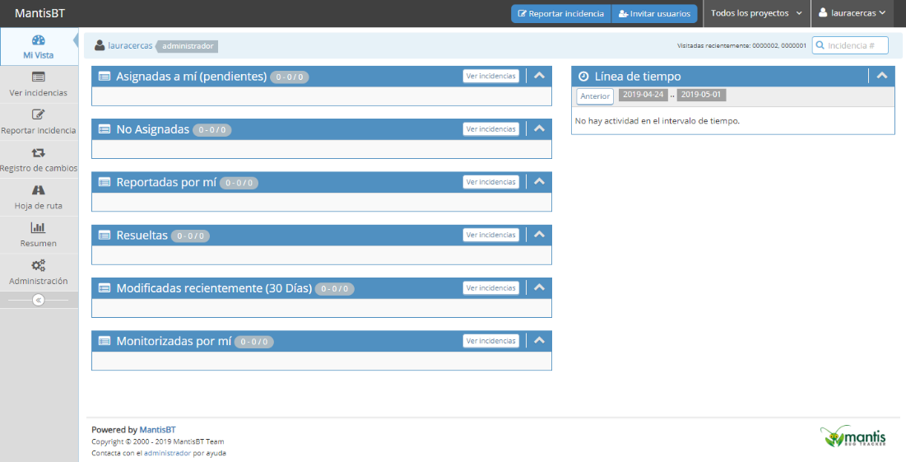

1. **Ver incidencias:** Muestra todas las incidencias creadas permitiendo aplicar filtros para su búsqueda y visualización, además se pueden agregar notas a las incidencias que tengamos asignadas.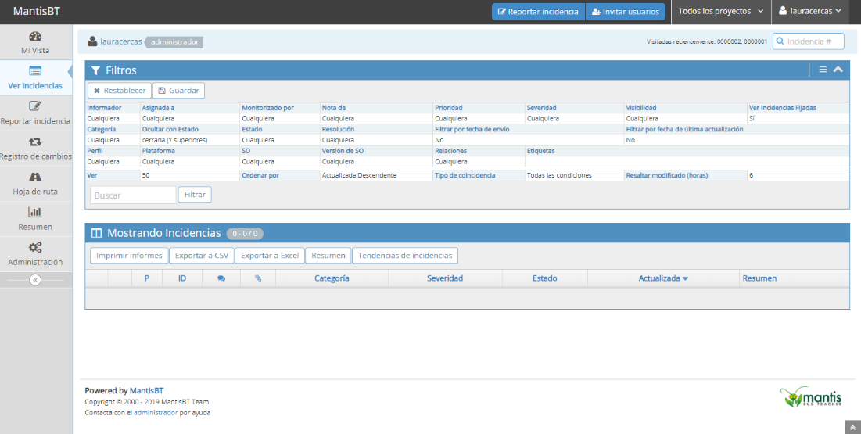
2. **Reportar incidencia**: Si existe un proyecto creado nos aparecerá la función reportar incidencia, que como su nombre indica nos permite crear una incidencia dentro del proyecto

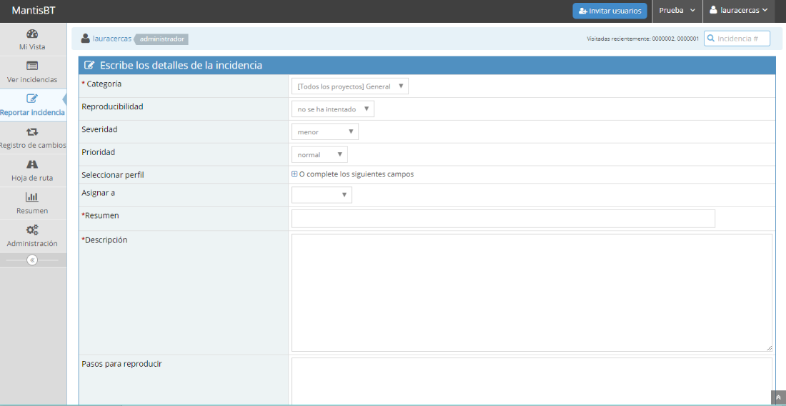

1. **Registro de cambios**
2. **Hoja de ruta**
3. **Resumen**: Muestra un resumen general de las incidencias de cada proyecto, además nos permite ver gráficos resumen sobre incidencias resueltas y abiertas por desarrolladores, informador, estado, resolución...

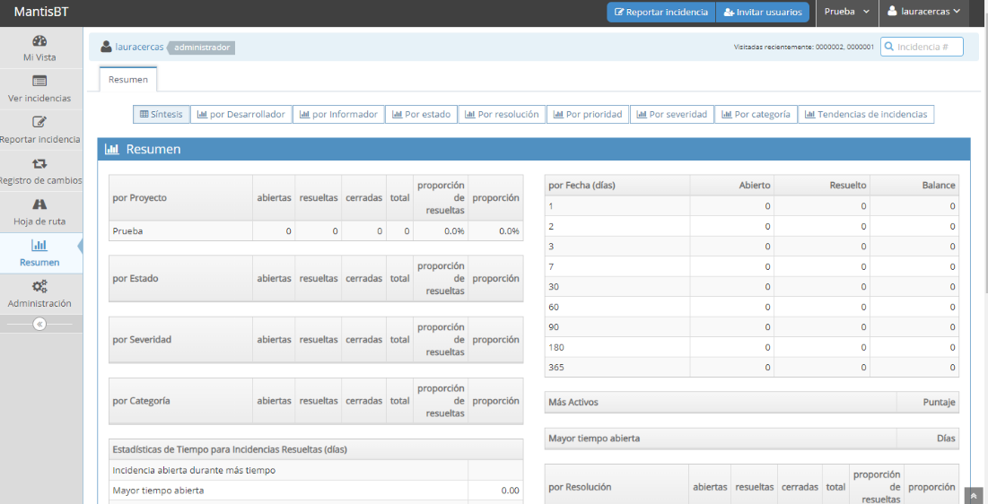

1. **Administración**: Se puede decir que esta funcion es la que permite realizar más cosas:
   * Administrar usuarios: permite añadir usuarios especificando su nivel de acceso (espectador, informador, actualizador, desarrollador, supervisor, administrador)
   * Administrar proyectos: permite crear proyectos nuevos
   * Administrar etiquetas: permite crear nuevas etiquetas
   * Administrar Campos Personalizados: permite crear nuevos campos
   * Administrar Plugins: permite instalar/desinstalar plugins,
   * Administrar Configuración: permite gestionar diferentes temas de configuración como establecer permisos a los diferentes tipos de usuario, configuración de notificación al correo electrónico, etc.

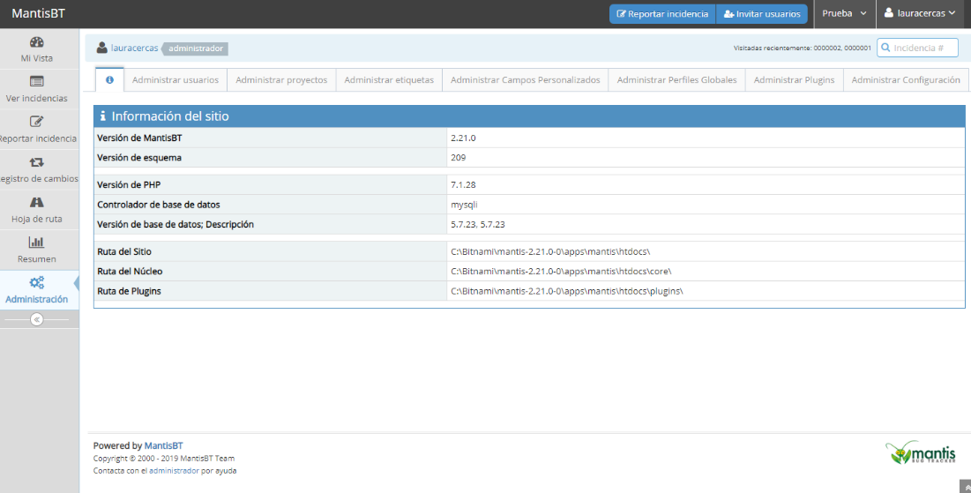

## 5.2 Documentación de construcción

Mantis se encarga básicamente en gestionar incidencias de diferentes proyectos, por lo que dentro de Mantis podemos crear proyectos, crear incidencias, cambiar el estado de dichas incidencias, añadir información útil para el desarrollo de las incidencias...

Una vez que tengamos una cuenta en MantisBT y por lo tanto acceso a ella, lo que podemos hacer es crear un proyecto nuevo, esto se hace a través de la ventana Administración, Administrar proyectos:

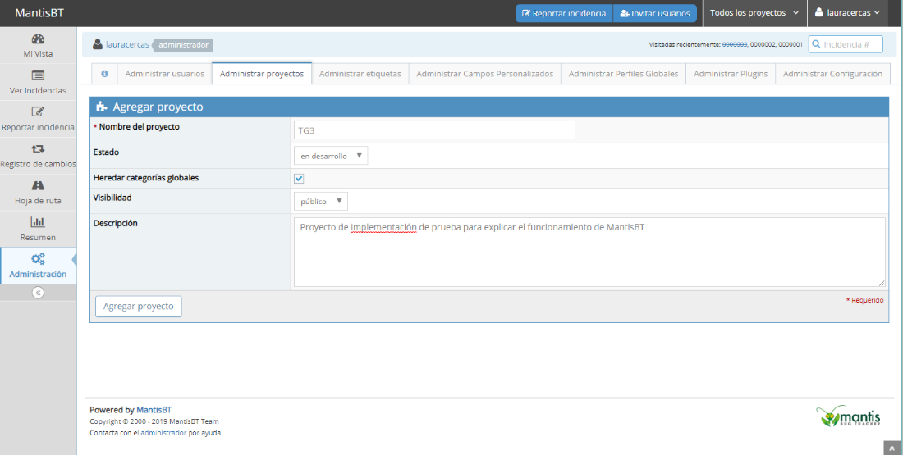

Cuando se haya creado un proyecto se puede empezar a reportar incidencias, primero si tienes más de un proyecto creado será necesario seleccionar el proyecto en el que queremos reportar la incidencia:

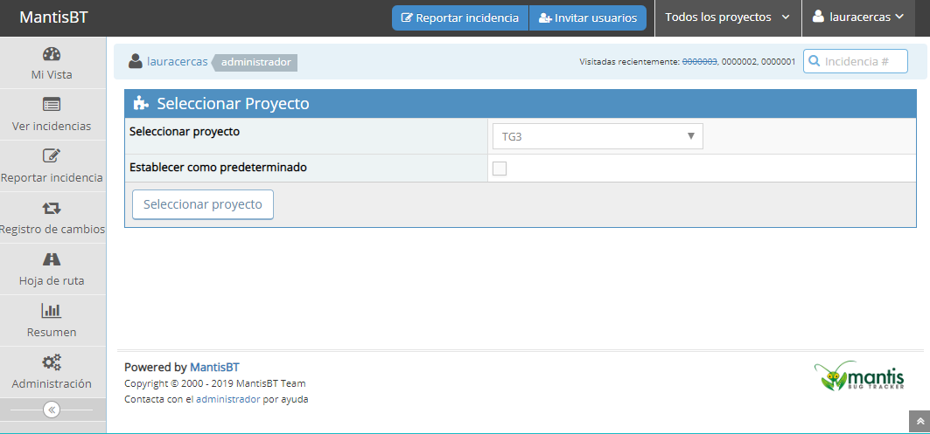

Cuando se ha seleccionado el proyecto, se debe rellenar todos los detalles de la incidencia que queremos reportar, como el grado de prioridad de dicha incidencia, un resumen y descripcion y ademas se puede adjuntar archivos para ayudar a resolver la incidencia.

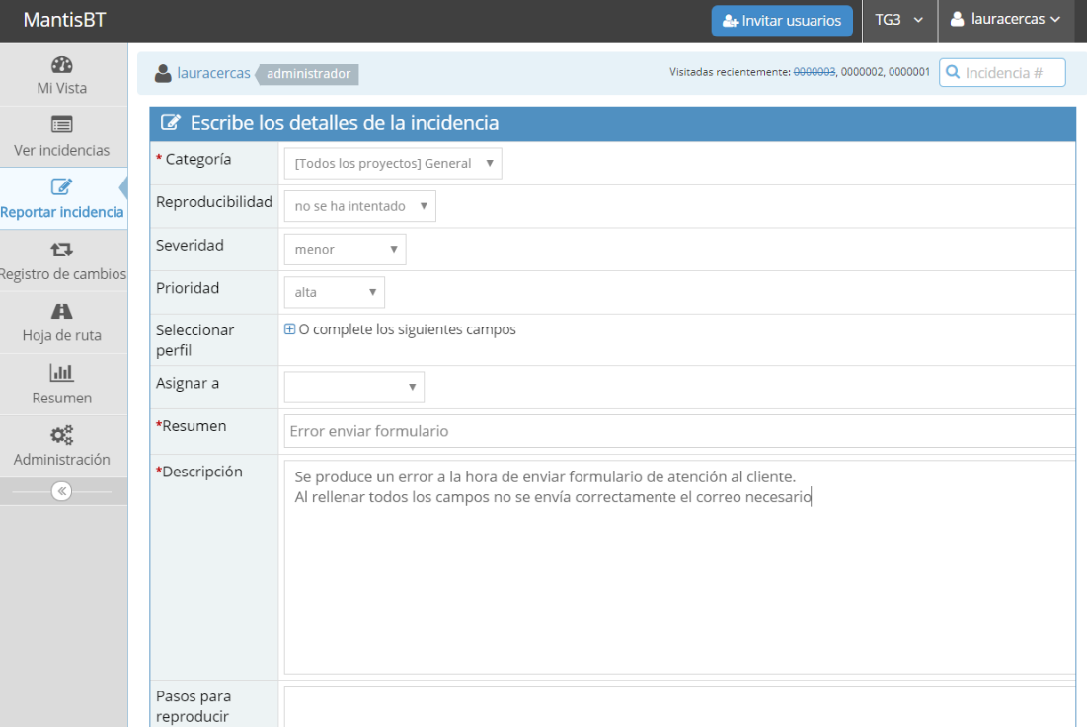

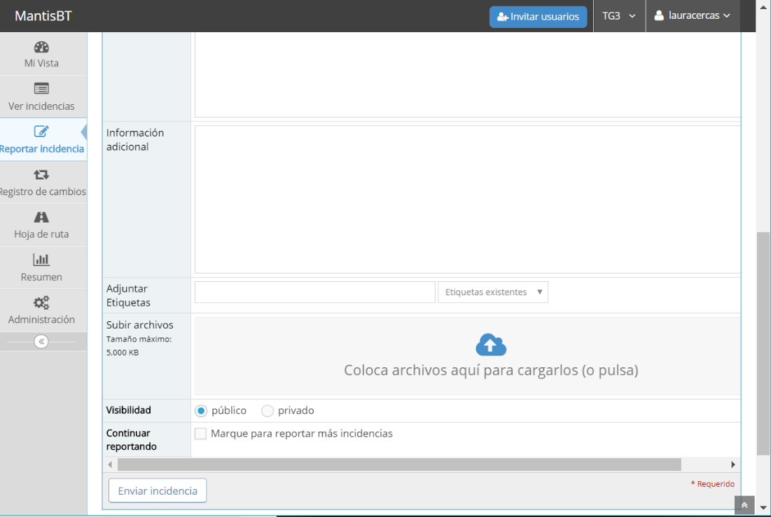

Cuando la incidencia este creada se puede modificar en cualquier momento detalles de ella, además de cambiar su estado, añadir usuarios e incluso notas que ayuden al proceso de resolución de la incidencia.

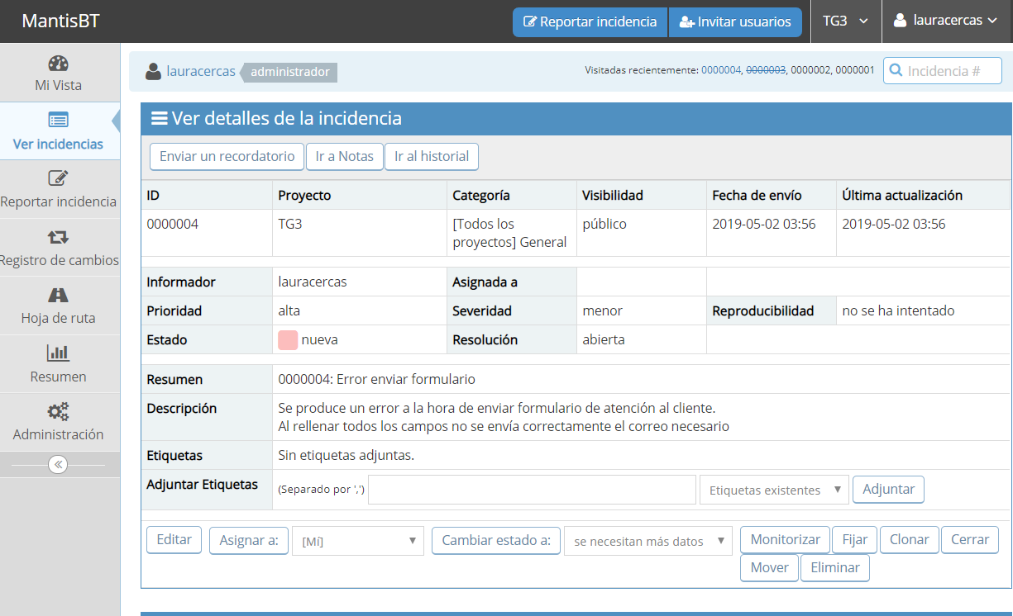

## 5.3 Documentación de pruebas

Durante la implementación no nos surgieron gran cantidad de problemas, ya que se trata de una herramienta bastante intuitiva y fácil de usar y además existen por internet una gran variedad de tutoriales de diferentes versiones de Mantis. El único problema que nos surgió fue a la hora de gestionar los diferentes usuarios e intentar asignarle incidencias a cada uno de ellos. Después de dicha asignación y de la instalación de Mantis en diferentes ordenadores comprobamos que esta asignación no se ha reflejado

## 5.4 Documentación de instalación

Mantis Bug Tracker es un software que constituye una solución completa para gestionar tareas en un equipo de trabajo, para su utilización es necesario una instalación previa de la herramienta en cualquier ordenador. Existen varias formas de instalación que se pueden aprender y seguir fácilmente mediante tutoriales que hay en Youtube.

En este caso para su instalación descargaremos MantisBT en Bitnami, una biblioteca de instaladores o paquetes de software.

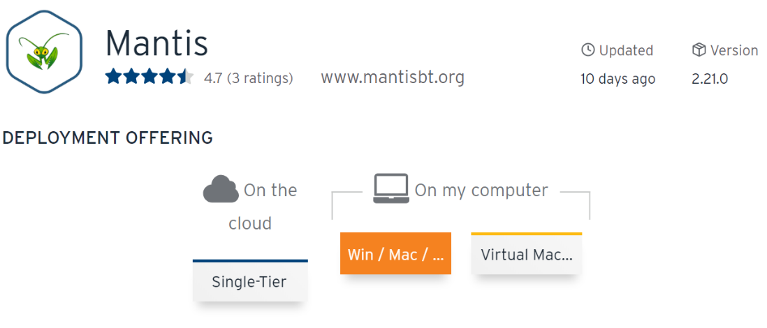<https://bitnami.com/stack/mantis/installer>

Ejecutaremos el archivo descargado y nos pedirá crearnos un usuario nuevo:

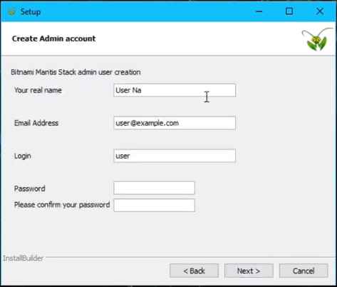

A continuación, le damos a siguiente hasta que comience a instalar todos los paquetes, no será necesario cambiar ninguna ruta ya que aparece automáticamente la que podemos utilizar.

Cuando se haya completado la instalación se nos abrirá automáticamente en nuestro navegador la siguiente página para que podamos acceder directamente a MantisBT

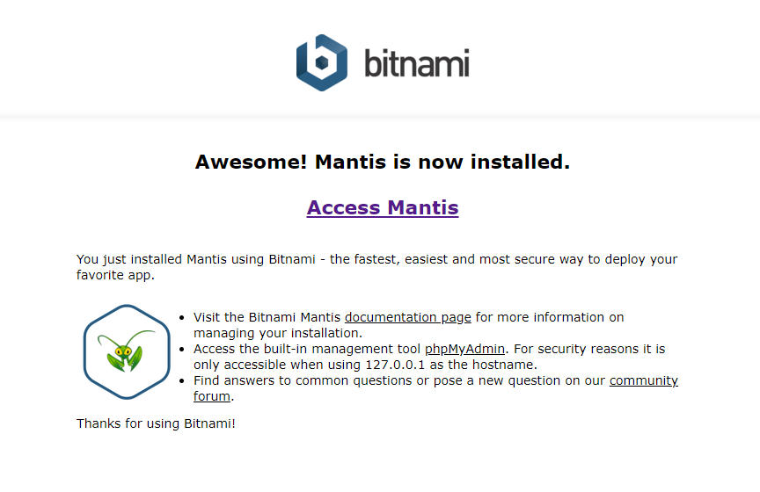

Y ya únicamente necesitaremos iniciar sesión con nuestra cuenta de Mantis y estará lista para su utilización:

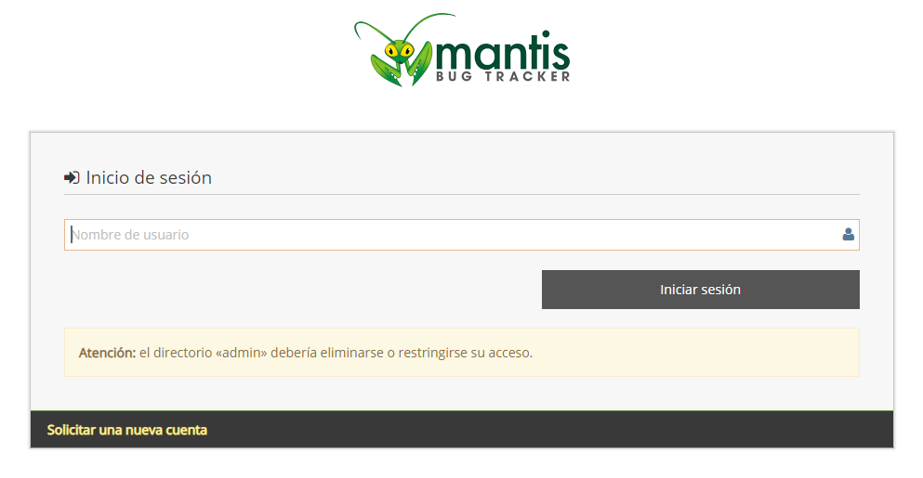

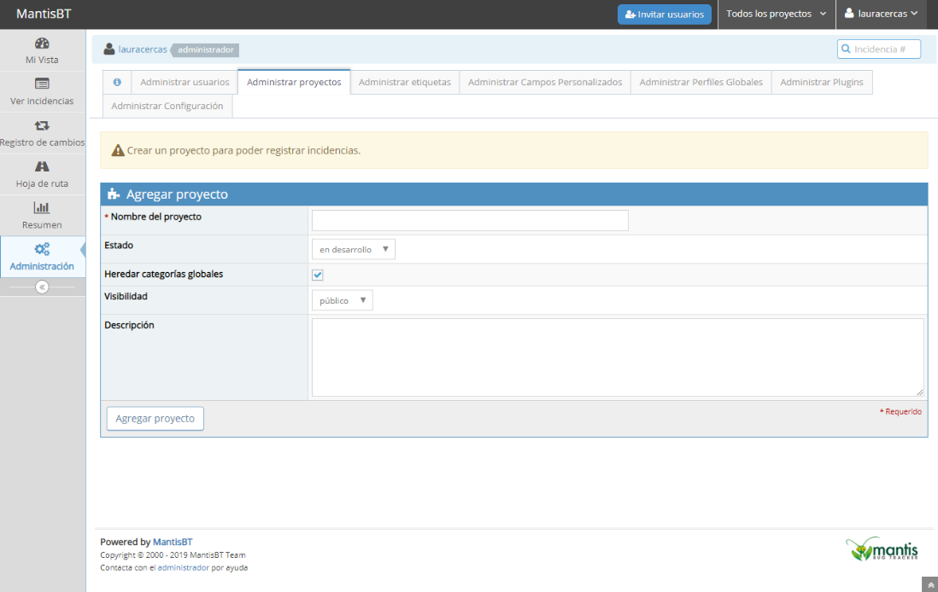

## 5.5 Manual de usuario

Las funcionalidades generales de Mantis Bug Tracker son las siguientes:

* **Acceso:** Para acceder a Mantis BT aparte de ser necesario su previa instalación se requiere un usuario que se obtendrá a partir de un registro previo con un correo electronico, un nombre de usuario y contraseña

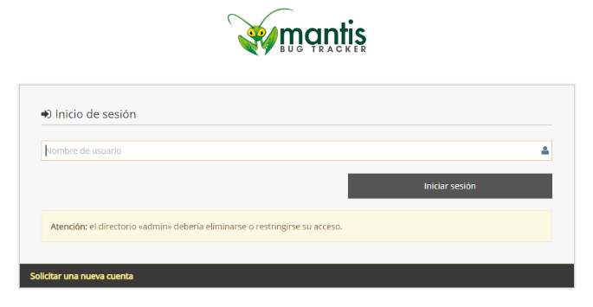

* **Registrar incidencia:** Para ellos es necesario antes crear un proyecto para poder registrar la incidencia dentro de un proyecto en concreto.   
  Para crear un proyecto se hace a través de la ventana Administración, Administrar proyectos.  
  Ahora se podrá reportar la incidencia indicando todos los detalles de ella.
* **Exportar informes:** Mantis BT permite la exportación de informes, los cuales recogen un resumen de la incidencia reportadas ya hayan sido resueltas o no. Estos informes se pueden exportar en diferentes formatos, y se hace desde la pestaña Ver incidencia:

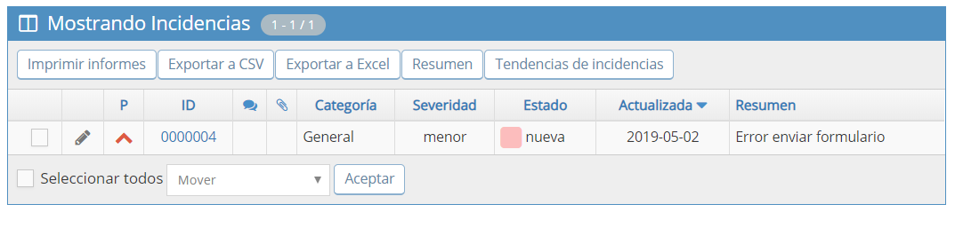

* **Actualizar incidencias**: las incidencias se pueden actualizar no solo cambiando el estado de las mismas si no añadiendo notas, archivos adjuntos, usuarios que se encarguen de la misma. Todo esto ayuda a la resolución de las incidencias, y se realizando pinchando en la incidencia que queremos editar.
* **Idiomas:** Mantis ofrece una gran variedad de idiomas, llegando incluso a 50 idiomas disponibles. Para cambiar el idioma es necesario irnos a nuestra cuenta de usuario y en Preferencias elegir el idioma en el que queramos trabajar:

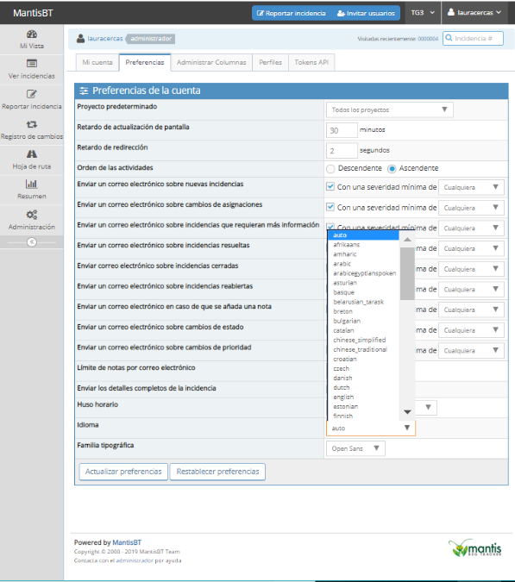

# 6. Comparación de las dos implementaciones

Se trata de dar valores a los criterios de comparación definidos en el apartado 3 sobre la implementación de cada uno de los prototipos.

## 6.1 Evaluación de los criterios en la implementación usando la tecnología A

Debe incluir al menos una tabla con la siguiente estructura.

| **CRITERIO** | **EVALUACIÓN** |
| --- | --- |
| Criterio 1 |  |
| Criterio 2 |  |
| … |  |
| Criterio N |  |

Y algunos comentarios aclaratorios sobre aquellos criterios cuyo valor indicado en la tabla no sea suficiente para entenderlo.

## 6.2 Evaluación de los criterios en la implementación usando la tecnología B

# 7. Comparación de la implementación de las tecnologías

Debe incluir al menos una tabla resumen, en sección de página horizontal, cruzando los criterios y los valores de cada tecnología. Con una columna de comentarios sobre la comparación

| **CRITERIOS** | **TECNOLOGÍA A** | **TECNOLOGÍA B** | **COMENTARIOS** |
| --- | --- | --- | --- |
| 1 |  |  |  |
| 2 |  |  |  |
| … |  |  |  |
| N |  |  |  |

# 8. Conclusiones

A partir de la información incluida en el apartado 7 y de la experiencia al realizar el trabajo, el grupo debe estar en condiciones de manifestar su opinión sobre la implementación del sistema utilizando ambas tecnologías, y debe plasmarla en este apartado, indicando las ventajas e inconvenientes más relevantes de utilizar una u otra tecnología para implementar el sistema.

---------------------------

(Hay que cumplir la estructura básica indicada de secciones. Pero si se desea se pueden añadir otras secciones como anexos. Por ejemplo, alguna encuesta de opinión realizada sobre las tecnologías, etc.)